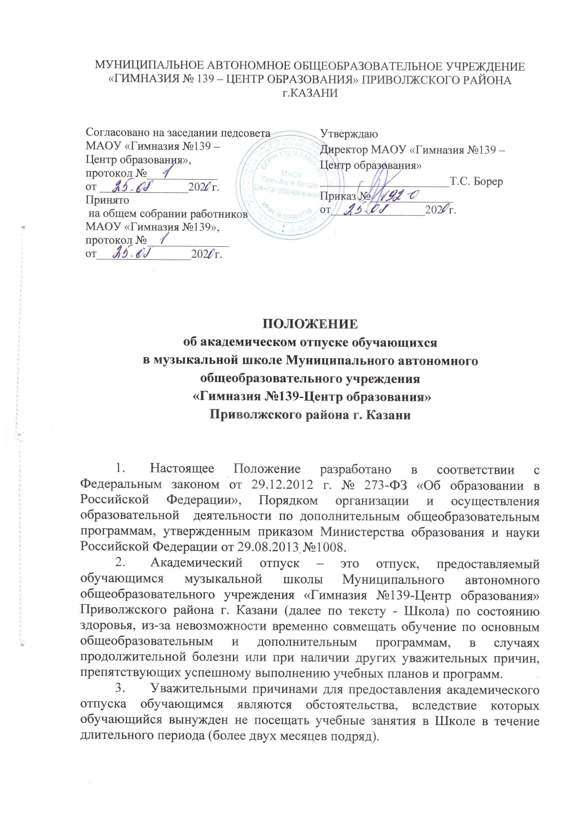

- Решение о предоставлении академического отпуска обучающимися Школы принимает директор Школы. Основание для издания приказа является:
- заявление родителей (законных представителей) – по медицинским показаниям обучающегося и медицинская справка;
- заявление родителей (законных представителей) – в других исключительных случаях с указанием причины и срока академического отпуска.
7. Приказ издается Директором Школы в течение 5 дней со дня ухода обучающегося в академический отпуск.
8. В журнале успеваемости делается отметка о приказе на предоставление академического отпуска (дата и номер приказа).
9. В личное дело обучающегося вкладывается выписка из приказа (или копия приказа) на предоставление академического отпуска и выхода из него.
11. Обучающийся имеет право прервать академический отпуск и приступить к учебным занятиям после издания приказа на основании письменного заявления родителей (законных представителей) обучающегося по согласованию с администрацией Школы.
12. После истечения срока предоставленного академического отпуска обучающийся и/или его родители (законные представители), представляют в Школу письменное заявление о выходе из академического отпуска.

